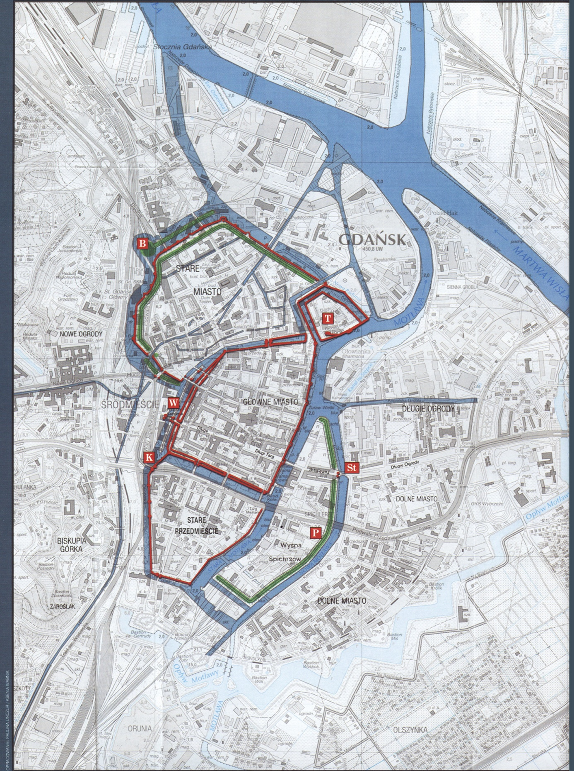
Fortyfikacje, ok. 1520 r.

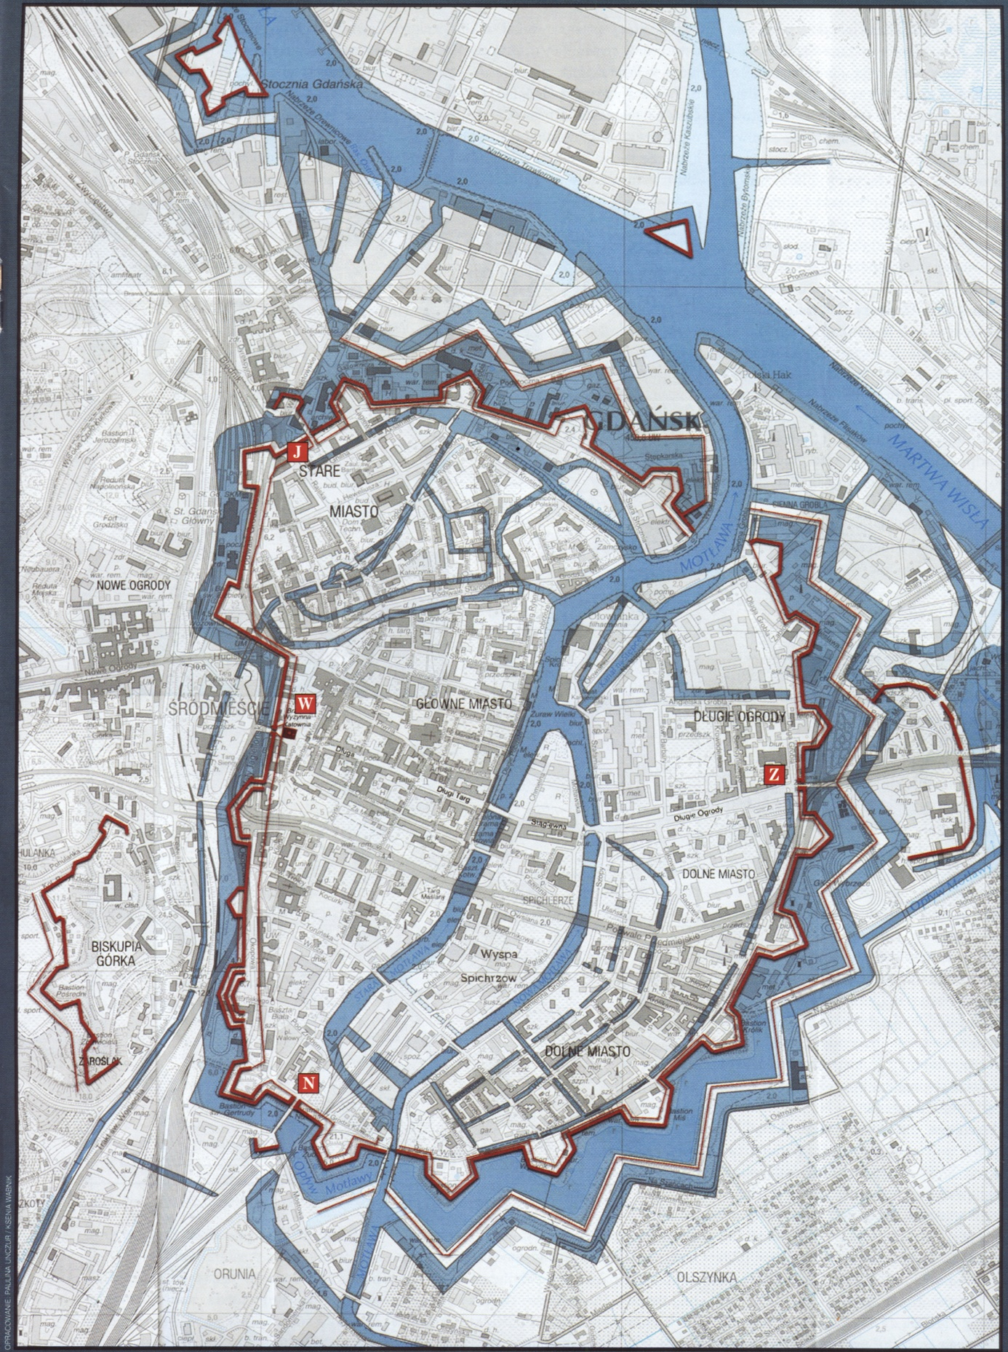
Fortyfikacje, ok. 1640 r.

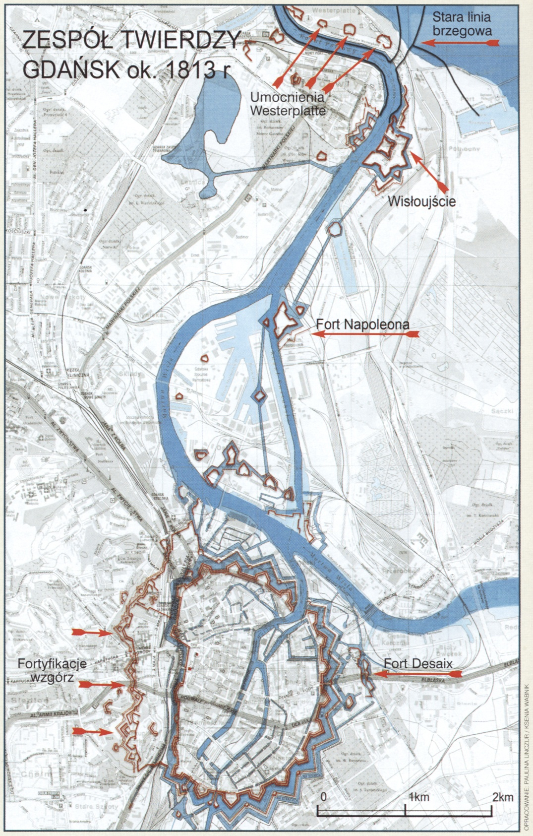

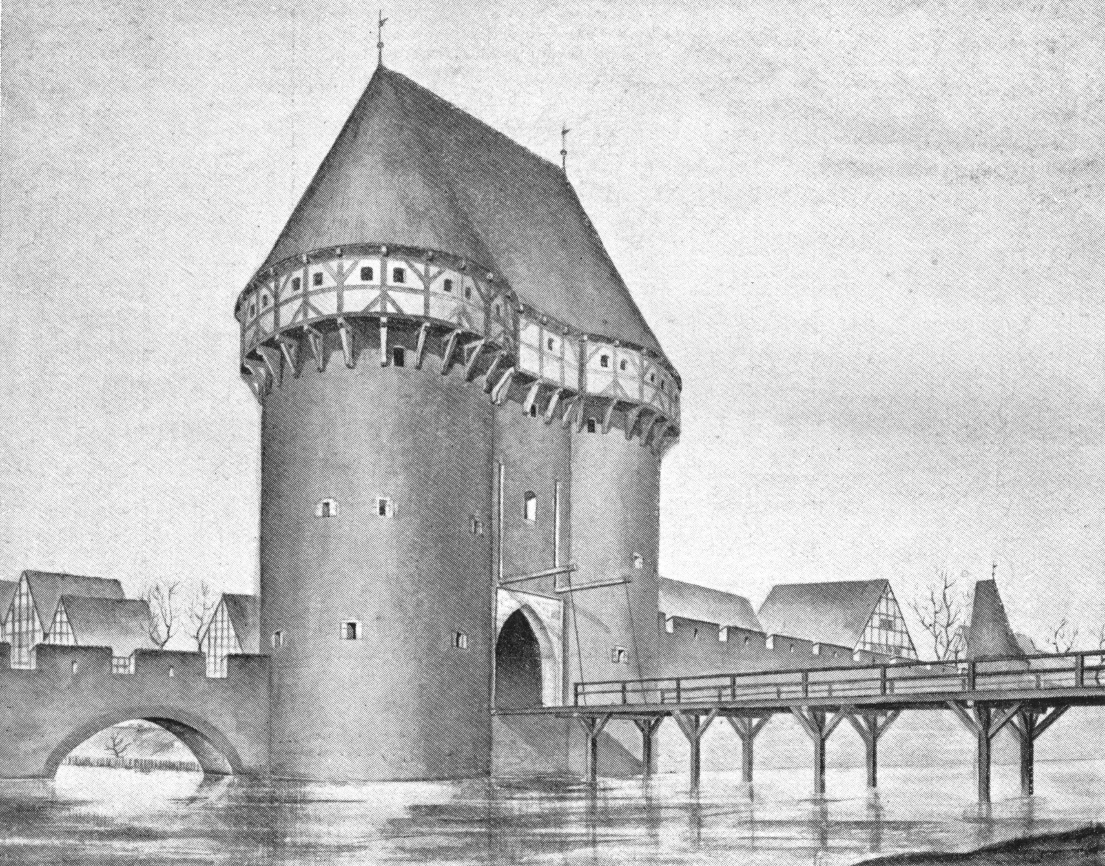
Brama Karowa – rekonstrukcja Kloeppel

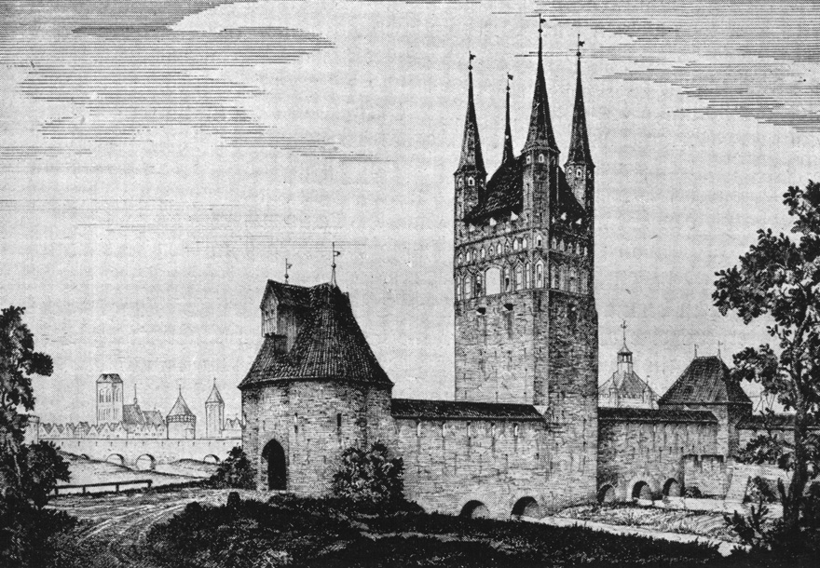
Przedbramie Kloeppel
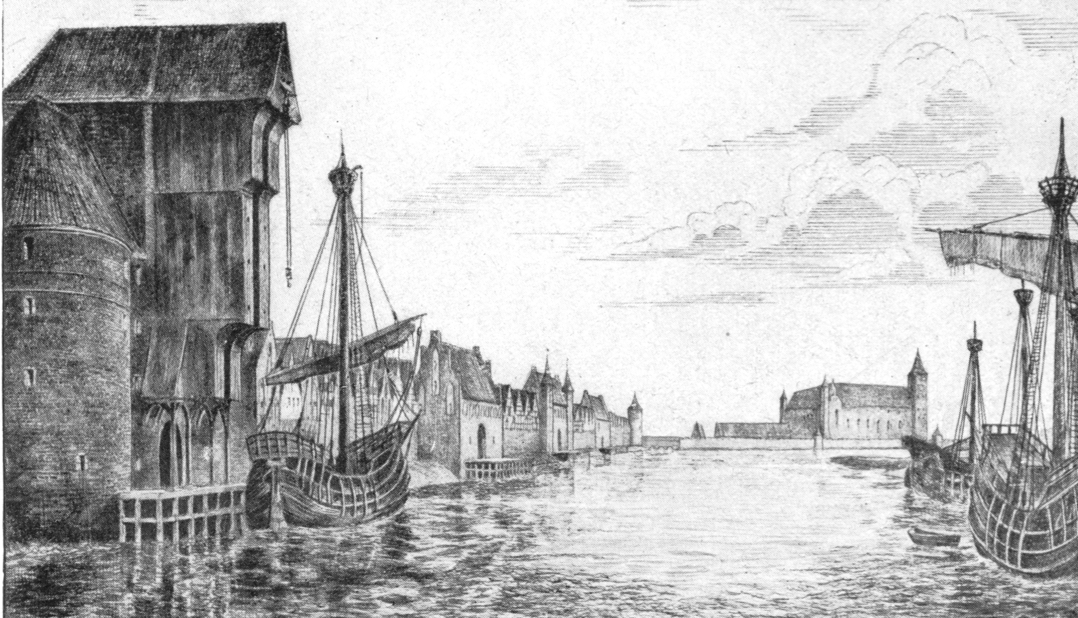
Zamek Krzyżacki od strony Motławy, Kloeppel, ok. 1400 r.

